
НЕГОСУДАРСТВЕННОЕ ОБРАЗОВАТЕЛЬНОЕ ЧАСТНОЕ УЧРЕЖДЕНИЕ ВЫСШЕГО ОБРАЗОВАНИЯ «МОСКОВСКИЙ ФИНАНСОВО-ПРОМЫШЛЕННЫЙ УНИВЕРСИТЕТ “СИНЕРГИЯ”»

Факультет/Институт |  | Синергия
 |  | (наименование факультета/ Института)
Направление/специальность |  | ИСиП
подготовки: |  | (код и наименование направления /специальности подготовки)
Форма обучения: |  | Очная
 |  | (очная, очно-заочная, заочная)
Лабораторная №1

на тему |  | Разработка структуры проекта
по дисциплине |  |  |  | Инструментальные средства разработки программного обеспечения
 |  |  |  | (наименование дисциплины)

Обучающийся |  | Савенков Дмитрий Александрович
 |  | (ФИО)
Группа |  | ДКИП-204

Преподаватель |  | Сибирев Иван Валерьевич
 |  | (ФИО)

Москва 2025 г.
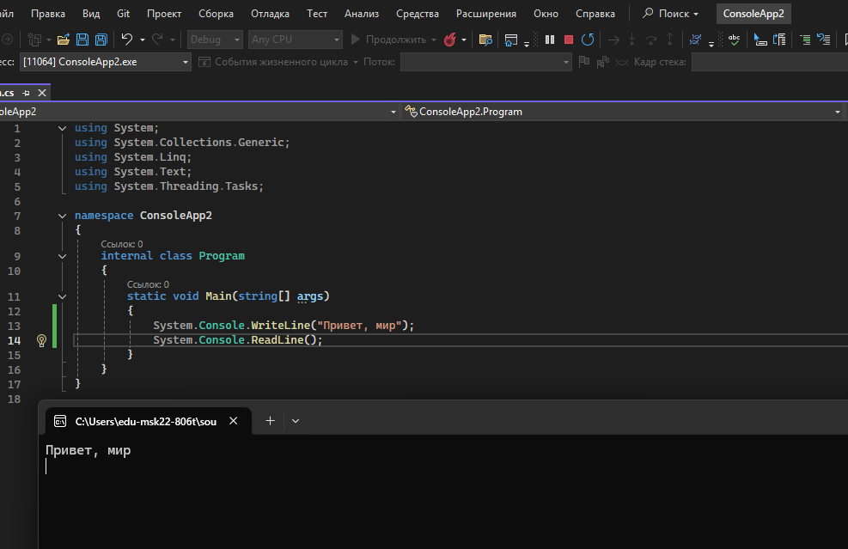
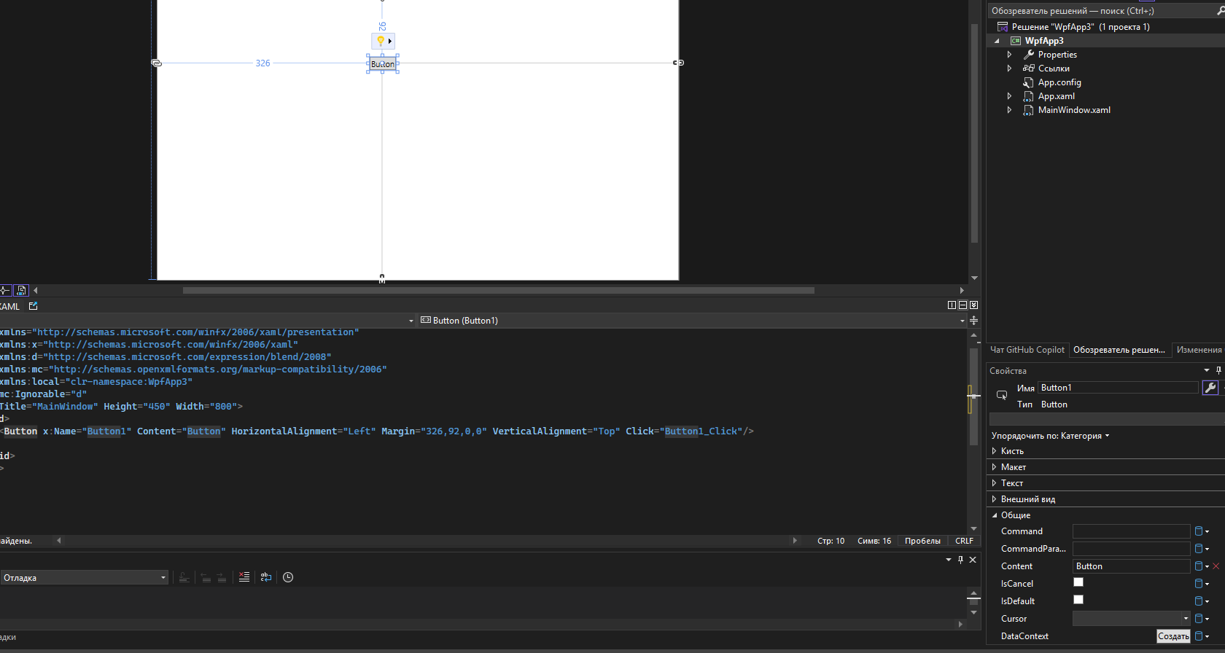
Вариант 10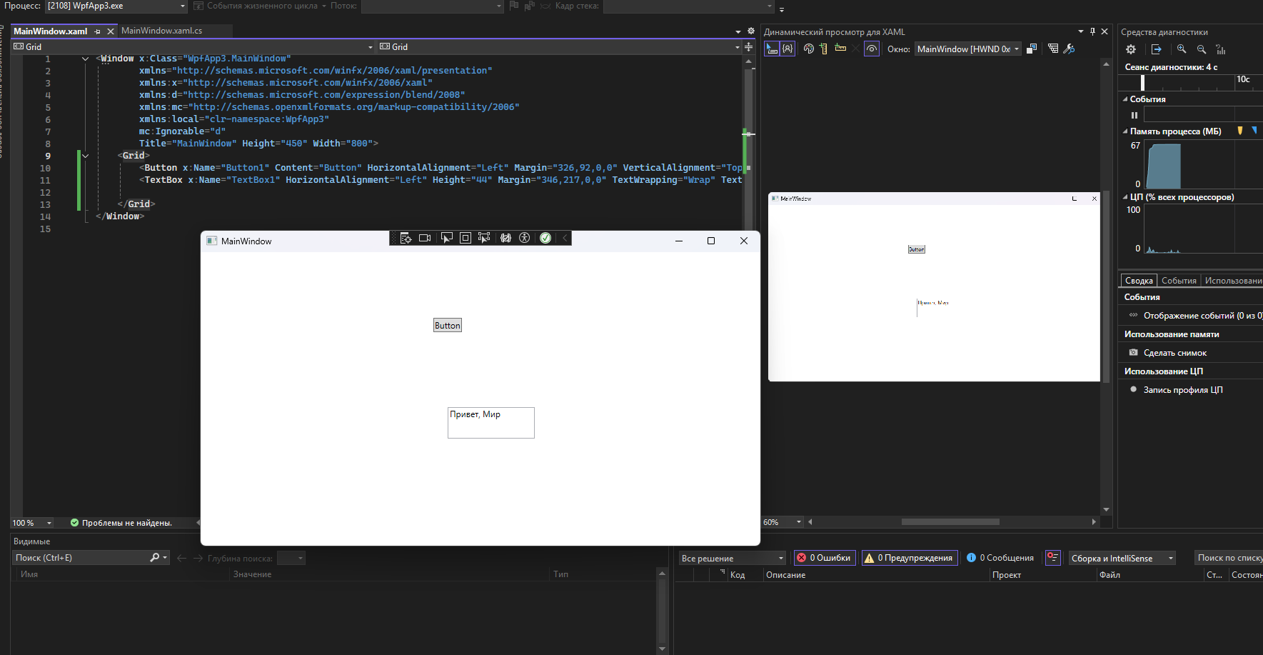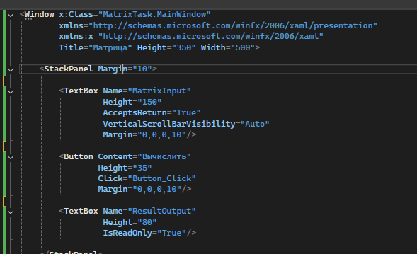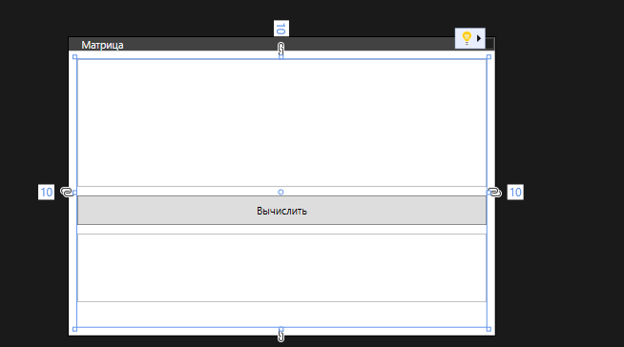
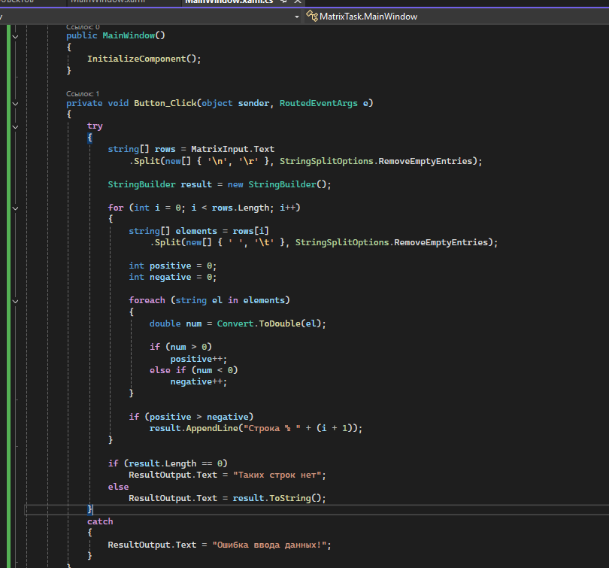
Контрольные вопросы
- Этапы разработки программного продукта включают анализ требований, проектирование, программирование, тестирование, внедрение и сопровождение. Сначала определяется задача и требования к системе, затем разрабатывается структура и архитектура программы, после этого выполняется написание кода. Далее программа тестируется для выявления и устранения ошибок, внедряется в эксплуатацию и при необходимости дорабатывается и поддерживается.
- Техническое задание необходимо для чёткого определения целей, требований и условий разработки программного продукта. Оно фиксирует, что именно должно быть создано, какие функции должна выполнять система и какие ограничения необходимо учитывать. Техническое задание служит официальным документом, на основании которого ведётся разработка и принимается готовая работа.
- Разработкой технического задания обычно занимается заказчик совместно с аналитиком или руководителем проекта. В процессе могут участвовать программисты, системные аналитики и другие специалисты, которые уточняют технические детали и требования.
- Техническое задание включает описание назначения программы, её функций, требований к интерфейсу и производительности, требований к надёжности и безопасности, условий эксплуатации, состава и содержания работ, этапов разработки, а также порядок контроля и приёмки готового программного продукта.

